Футбол
Из кусочка ваты скатайте шарик. Это мяч. Ворота — два кубика или карандаша. Ребенок дует на «мяч», пытаясь «забить гол». Вата должна оказаться между кубиками.
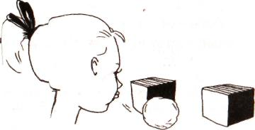

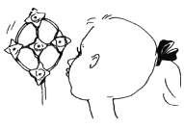Ветряная мельница
Для этой игры необходима игрушка — мельница из песочного набора или вертушка. Ребенок дует на лопасти игрушки, взрослый сопровождает его действия стихотворным текстом:
Ветер, ветер, ты могуч,
Ты гоняешь стаи туч!
А. С. Пушкин

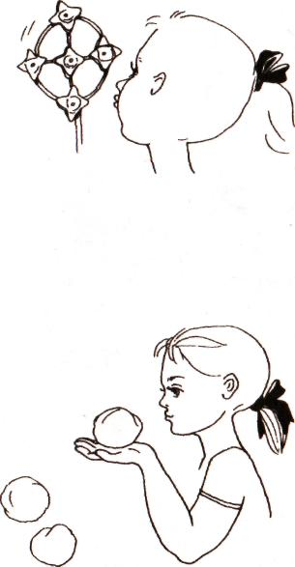
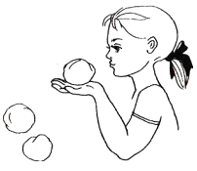Снегопад
Сделайте снежинки из ваты (рыхлые комочки). Предложите ребенку устроить снегопад у себя дома. Положите «снежинку» на ладошку ребенку. Пусть он правильно сдует ее.
Снег, снег кружится,
Белая вся улица!
Собралися мы в кружок,
Завертелись как снежок.
А. Баршо

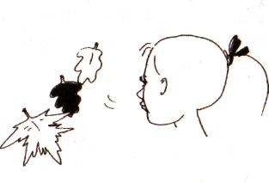
Листопад
Вырежьте из тонкой цветной бумаги желтого и красного цветов осенние листья: дубовые, кленовые, березовые (можно использовать настоящие листья деревьев). Предложите ребенку устроить

Бабочка
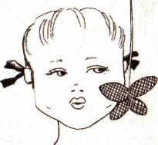
Вырежьте из бумаги несколько бабочек. К каждой бабочке привяжите нитку на уровне лица ребенка. Произнесите вместе с малышом русскую народную поговорку:

Бабочка-коробочка,
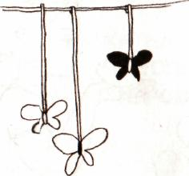
Полети на облачко,
Там твои детки —
На березовой ветке!
Затем предложите подуть на бабочку длительным плавным выдохом, «чтобы она полетела».

Кораблик
Пуская бумажный кораблик в тазу с водой, объясните малышу, что для того, чтобы кораблик двигался, на него нужно дуть медленно и длительно. Заканчивая игру, произнесите вместе с ребенком:
Ветер, ветерок,
Натяни парусок! Кораблик гони
До Волги-реки!
Русская народная поговорка

Живые предметы
Возьмите любой карандаш или деревянную катушку от использованных ниток. Положите выбранный вами предмет на ровную поверхность (например, поверхность стола). Предложите ребенку плавно подуть на карандаш или катушку. Предмет покатится по направлению воздушной струи.

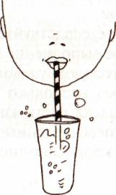
Шторм в стакане

Для этой игры необходимы соломинка для коктейля и стакан с водой. Посередине широкого языка кладется соломинка, конец которой опускается в стакан с водой. Ребенок дует через соломинку, чтобы вода забурлила. Следите, чтобы щеки не надувались, а губы были неподвижны.

Задуй свечу

Предложите ребенку задуть горящую свечу. Во время выполнения им упражнения необходимо следить за плавностью выдоха и вместе с тем его достаточной интенсивностью.

Чей пароход лучше гудит?

Для игры необходимы стеклянные пузырьки. Взрослый один пузырек берет себе, а другой дает ребенку. Взрослый показывает, как можно погудеть в пузырек. Надо слегка высунуть кончик языка так, чтобы он касался края горлышка, пузырек касается подбородка. Струя воздуха должна быть длительной и идти посередине языка. После показа взрослый предлагает изобразить гудок ребенку. Если гудок не получается, значит, ребенок не соблюдает одно из данных требований

